**Brussel, 7 juni 2012**

**CodeNameGerant**

**CodeAdresseGerant**

**CodePostauxGerant LocaliteGerant**

**ONZE REFERENTIES : Bxl/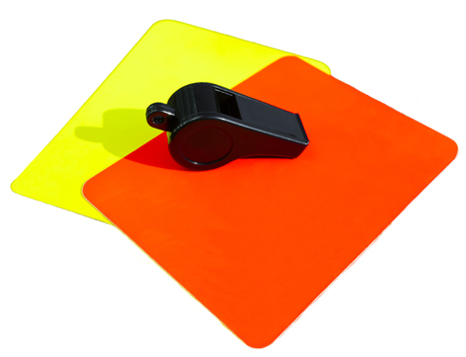ED/SL**

**Offerte n°** **CodeOffreNum**

Beste klant,

**Betreft : prijsofferte voor de (vervanging) plaatsing van meetapparatuur**

**GEBOUW:** **CodeImmeuble –** **CodeAdresseImeuble**

**Geen verlenging !**

**Het tijdperk van de oude meettechnieken is definitief voorbij.**

U gebruikt nog steeds warmtekostenverdelers die werken volgens het verdampingsprincipe?

De aanbevolen gebruikstermijn van de batterij van uw elektronische warmtemeters is verstreken?

U heeft deze nog altijd niet veranderd?

Als dit het geval is, nu moet u handelen!

Schakel over naar de radio technologie met elektronische warmtekostenverdeler doprimo® 3 of de radio waterteller en verkrijg o.a.:

▶ een meer betrouwbare afrekening, dankzij de meest recente en specifiekere apparatuur

▶ een oplossing voor telkens weer afwezige bewoners

▶ een registratie van de verbruiksgegevens

▶ een grotere transparantie dankzij een numerieke weergave.

▶ een flexibele financiering : verhuur met onderhoudsgarantie, zonder voorafgaande investering

**Stuur de bijgevoegde offerte, ingevuld en ondertekend terug per fax, post of mail.**

**Wij zorgen voor de rest!**

C:\-- Datas Local --\Edouard\images\signature Edouard.tifC:\-- Datas Local --\Edouard\images\signature Mr laurent.tif

**E. De Wever Ph. LAURENT**

**Business Developer Algemeen directeur**

Pagina - 2

*Energiebeheer*

Welke kosten kunnen door de beheerder verdeeld worden over de bewoners?

* Levering en verbruik van brandstoffen
* Elektriciteit
* Onderhoud van de installatie
* Gemeenschappelijke kosten van het flatgebouw
* Gebruik van apparatuur voor de verwerking van het verbruik, factuur en verdeling inbegrepen

De individualisering van de verwarmingskosten is voor de beheerder een doeltreffend middel om de bewoners bewust te maken van hun verbruik en de middelen om het te beheren. Een recente studie toont aan dat de individualisering van de verwarmingskosten leidt tot een energiebesparing van 20%. Afgezien van een exacte verdeling van de kosten tussen de bewoners op basis van het reële verbruik, leiden onze diensten tot aanzienlijke energiebesparingen. Waarom opteren voor de individualisering van de verwarmingskosten? Comfort en welzijn zijn geen luxe, neem daarom de juiste actie. Gemiddeld geeft een gezin jaarlijks 600 euro uit om zich te verwarmen. In een flatgebouw is de verwarming goed voor 30% van de kosten. Samen met het water vormt deze post de grootste uitgave! Elk gezin produceert bijna 2,5 ton CO2/jaar, dat is evenveel als een voertuig dat 17 000 kilometer aflegt in één jaar.

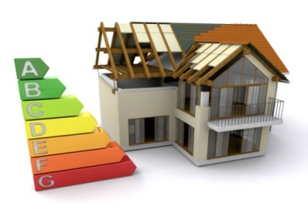

*Het radiofrequentiesysteem*

Met de bedoeling uw comfort te verbeteren, stelt **ista** u zijn radiomeetsysteem voor. Dit zorgt ervoor dat appartementen niet meer bezocht moeten worden om het water- en energieverbruik op te meten. Afwezigheid vormt dus geen probleem meer! De plaatsing van dit systeem vergt geen bijkomende werken, het is bijzonder flexibel en het past zich aan alle bouwtypes aan.

**ista** ontwikkelde radiomeetsysteem wordt gebruikt voor de draadloze transmissie en de gecentraliseerde registratie van alle types van meetgegevens in verband met het verbruik in een flatgebouw. Voor meer informatie kunt u terecht op onze website [www.ista.be](http://www.ista.be).

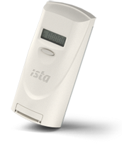

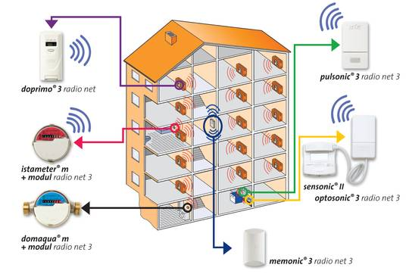

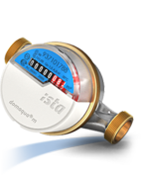

Pagina - 3

|  |  |  |  |
| --- | --- | --- | --- |
| **N° van de offerte:** | CodeOffreNum | **Datum** | 5 april 2012 |
| **N° van het gebouw:** | CodeImmeuble | **Naam van de beheerder of eigenaar van het gebouw :** | CodeNameGerant |
| **Adres van het gebouw:** | CodeAdresseImeuble | **Adres van de beheerder of eigenaar van het gebouw:** | CodeAdresseGerant |

|  |  |
| --- | --- |
| **Offerte voor verhuur** | |
|  | **Verhuur (1)**  **De standaardservice omvat :**  - de levering en plaatsing van de onderstaande apparatuur  - Een controle van de goede werking + jaarlijkse meteropneming  - De verdeling van de kosten + versturen van de documenten met de post of per e-mail |

|  |  |  |  |
| --- | --- | --- | --- |
| **Apparatuur (1)** | | **Kwant.** | **Huurprijs**  **excl. btw** |
|  | Verdelers van de verwarmingskosten doprimo 3 **radio** **(2)** | CodeDPRLoc | PrixDPRLoc |
|  | Verdelers van de verwarmingskosten doprimo 3 **radio** **sonde** **(3)** | CodeDPRSLoc | PrixDPRSLoc |
|  | Koudwatermeters | CodeDomaquaLoc | PrixDomaquaLoc |
|  | Koudwatermeters **radio** | CodeDomaquaRLoc | PrixDomaquaRLoc |
|  | Warmwatermeters | CodeDomaquaChLoc | PrixDomaquaLoc |
|  | Warmwatermeters **radio** | CodeDomaquaChRLoc | PrixDomaquaRLoc |
|  | Warmtemeters van het type sensonic II **radio (1/2)** | CodeSensonicLoc | PrixSensonicLoc |
|  | Warmtemeters van het type sensonic II **radio (3/4)** | CodeSensonicRLoc | PrixSensonicRLoc |

1. Maak uw keuze door het betreffende hok aan te kruisen
2. Voor standaardradiators (platen of kolommen)
3. 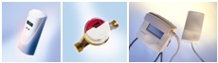 Voor ingebouwde radiators, convectors of radiatorkasten

Pagina - 4

|  |  |
| --- | --- |
| **Offerte voor aankoop** | |
|  | **Aankoop (1)**  **Verdelers:**  - omvat de levering en (vervanging) plaatsing van de apparatuur  **Watermeters en warmtemeters (sensonic II):**  - omvat de levering en de vervanging van de bestaande apparatuur |

|  |  |  |  |
| --- | --- | --- | --- |
| **Apparatuur (1)** | | **Kwant.** | **Verkoopprijs**  **excl. btw** |
|  | Verdelers van de verwarmingskosten doprimo 3 **radio** **(2)** | CodeDPRVente | PrixDPRVente |
|  | Verdelers van de verwarmingskosten doprimo 3 **radio** **sonde** **(3)** | CodeDPRSVente | PrixDPRSVente |
|  | Koudwatermeters | CodeDomaquaVente | PrixDomaquaVente |
|  | Koudwatermeters **radio** | CodeDomaquaRVente | PrixDomaquaRVente |
|  | Warmwatermeters | CodeDomaquaChVente | PrixDomaquaVente |
|  | Warmwatermeters **radio** | CodeDomaquaChRVente | PrixDomaquaRVente |
|  | Warmtemeters van het type sensonic II **radio (1/2)** | CodeSensonicVente | PrixSensonicVente |
|  | Warmtemeters van het type sensonic II **radio (3/4)** | CodeSensonicRVente | PrixSensonicRVente |

|  |  |  |  |
| --- | --- | --- | --- |
| **Dienstverlening (1) –** | | **Kwant.** | **Prijs excl. btw** |
|  | Jaarlijkse meteropneming van de verdelers + afrekeningen | CodeRep | PrixRep |
|  | Jaarlijkse opneming van de watermeters + afrekeningen | CodeEau | PrixEau |
|  | Jaarlijkse opneming van de warmtemeters (1/2) + afrekeningen | CodeIntegr | PrixIntegr |
|  | Jaarlijkse opneming van de warmtemeters (3/4) + afrekeningen | CodeElec | PrixElec |
|  | Diversen  : ………………………………………………. |  |  |

1. Maak uw keuze door het betreffende hok aan te kruisen
2. Voor standaardradiators (platen of kolommen)
3. Voor ingebouwde radiators, convectors of radiatorkasten
4. Veuillezre



Pagina - 5

*Opmerkingen*

* Onze calorimeters voldoen aan de norm EN 834. Zij moeten dus geplaatst worden op 50% van de lengte en 75% van de hoogte van de radiator. Indien deze plaats overeenkomt met deze waar de te vervangen verdelers zich bevinden, zullen wij laatstgenoemde gratis verwijderen. Indien dat niet het geval is, zullen ze daar gelaten worden om de radiators niet te beschadigen.
* Vóór de plaatsing van de watermeters dient u de goede staat van de leidingen en kranen te laten controleren. Anders wijzen wij alle verantwoordelijkheid af in geval van schade als gevolg van de slechte staat van de installatie, en kunnen wij zo nodig de werken opzeggen.
* **Opgelet**: wij stellen doorgaans voor om een forfaitair bedrag per hl warm water te hanteren (2m³ gas of 2 liter stookolie per hectoliter warm water).
* **In het geval van de levering van diensten zonder verkoop noch verhuur is het absoluut noodzakelijk dat ons het volgende bezorgd wordt:**
* de oude meterstanden om ons de mogelijkheid te bieden elke eventuele anomalie vast te stellen alsook de datum van de laatste meteropneming (of datum van vertrek);
* De lijst van de appartementen, de locatie en de nummering van de meters. De meters dienen absoluut van een etiket voorzien of toegewezen te zijn als zij zich in gemeenschappelijke ruimten bevinden.

**Verhuur:**

In bijlage vindt u onze algemene huurvoorwaarden. Indien u voor de optie verhuur gekozen heeft, willen wij graag een ondertekende kopie ontvangen waarvoor dank. Anders zullen wij niet aan uw aanvraag kunnen voldoen en automatisch een aankoopfactuur versturen.

**Délai :**

4 à 5 weken vanaf de ontvangst van de bestelling / tijdens de volgende algemene meteropneming voor de bij ista geïnventariseerde gebouwen.

**Prijs :**

* onze prijzen zijn excl. btw. Indien u voor de optie aankoop kiest (levering en plaatsing), kan de btw 6% bedragen (zie de voorwaarden in bijlage);
* Kunnen jaarlijks herzien worden;
* Een voor herziening in aanmerking komende deelname in de recyclagekosten (0,19€ per meter) zal jaarlijks toegevoegd worden.

**Betaling:**

* verkoop: netto bij ontvangst van de factuur.
* Verhuur: de eerste annuïteit is betaalbaar bij de plaatsing van de apparatuur.

**(zie de algemene voorwaarden in bijlage)**

**Offerte geldig gedurende 2 maanden**

**Extra opties (1):**

|  |  |  |  |  |  |
| --- | --- | --- | --- | --- | --- |
|  | Versturen van de documenten per e-mail |  | Meteropneming stookolietank **(2)**  (toeslag: 5,57 €) |  | …………………………………………. |
|  | Versturen van de documenten met de post |  | Opneming algemene gasmeter  (toeslag: 5,57 € / meter) |  | ………………………………………… |
|  | Analyse van het verbruik + grafiek (toeslag: 4,95 € / appartement) |  | Verlenging van de garantie (omnium) verdelers (toeslag: 1 € / meter / jaar) |  | ………………………………………… |

1. **Maak uw keuze door het betreffende hokje aan te kruisen**   **(2) Enkel wanneer de meter een lezing in liter toelaat**

|  |
| --- |
| **Remarques :** …………………………………………………………………………………………………………………………………… …………………………………………………………………………………………………………………………………………………………………………………………………………………………………………………………………………………………………………………………… |

Pagina - 6

Ingesloten vindt u documentatie over onze producten alsook een kopie van deze offerte.

Gelieve ons een naar behoren ingevulde, gedateerde en ondertekende kopie van de offerte terug te sturen.

Wij hopen dat deze offerte aan uw verwachtingen voldoet en verblijven inmiddels met de meeste hoogachting,

C:\-- Datas Local --\Edouard\images\signature Mr laurent.tif

C:\-- Datas Local --\Edouard\images\signature Edouard.tif

**E. De Wever Ph. LAURENT**

**Business Developer Algemeen directeur**

HANDTEKENING VOOR AKKOORD met goedkeuring van de algemene verkoop- of verhuurvoorwaarden:

|  |  |
| --- | --- |
| Datum |  |
| Naam, voornaam |  |
| Adres |  |
| Beheerder of eigenaar van het gebouw |  |
| Telefoon |  |
| E-mail |  |

|  |
| --- |
| Handtekening |
|  |

**Bijlagen: - Kopie van de offerte**

**- Algemene verkoop- + verhuurvoorwaarden**

**- btw-attest 6%**

**- Document verdeelsleutel**



